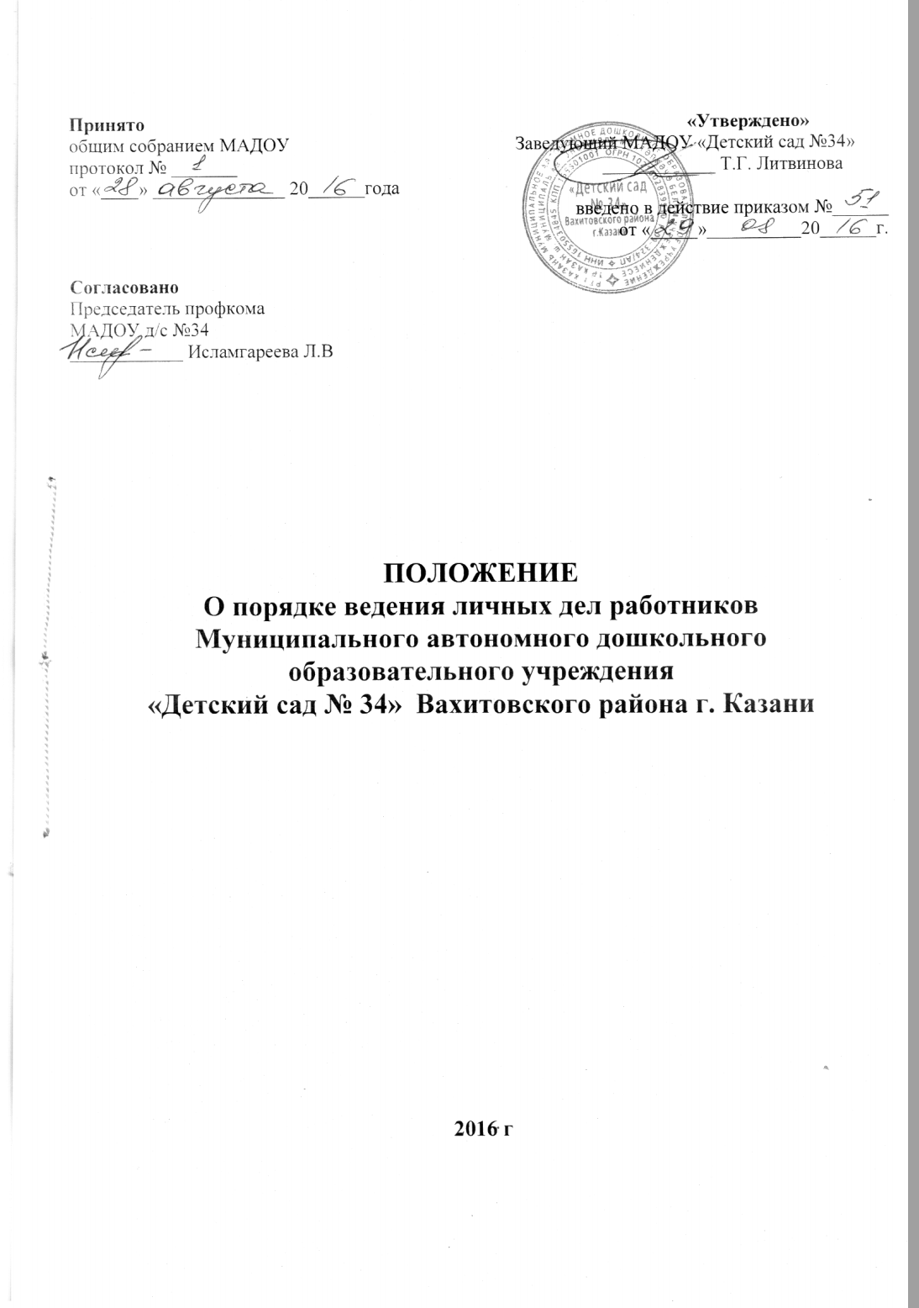

1.ОБЩИЕ ПОЛОЖЕНИЯ

1.1. Настоящее Положение определяет порядок ведения личных дел
работников Муниципального автономного дошкольного образовательного
учреждения «Детский сад № 34» Вахитовского района г. Казани
(далее –МАДОУ).
1.2. Положение разработано в соответствии с:
- Указом Президента Российской Федерации от 30.05.2005 г. № 609 « Об утверждении Положения о персональных данных государственного служащего Российской Федерации и ведении его личного дела»;
- Федеральным законом от 27.07.04 №79 – ФЗ «О государственной гражданской службе Российской Федерации»;
- Трудовым кодексом РФ;
- Коллективным договором ДОУ;
- Уставом ДОУ.
1.3. Ведение личных дел работников МАДОУ обеспечивает ответственное лицо назначенное заведующей.

2. ПОРЯДОК ФОРМИРОВАНИЯ ЛИЧНЫХ ДЕЛ РАБОТНИКОВ

2.1 Формирование личного дела работников производится
непосредственно после приема в МАДОУ.
2.2. Личное дело работника МАДОУ формируется в следующем порядке:
- Заявление о приеме на работу;
- Автобиографию;
- Копию паспорта или иного документа, удостоверяющего личность;
- Копию страхового свидетельства пенсионного страхования;
- Копию идентификационного номера налогоплательщика;
- Копии документов об образовании;
- Копии документов о квалификации или наличии специальных знаний;
- Трудовую книжку;
- Копии документов воинского учета (для военнообязанных лиц)
- Медицинскую книжку;
- Копии документов о награждении;
- Копии аттестационных листов;
- Удостоверения о прохождении курсов, экспертные заключения.
- Справка об отсутствии судимости
- Банковские реквизиты
- Согласие на обработку персональных данных
Работодатель оформляет:
- трудовой договор в двух экземплярах;
- приказ о приеме на работу (о перемещении на другие должности);
- личную карточку №Т-2;
- должностную инструкцию;
Работодатель знакомит:
- Уставом МАДОУ;
- С должностной инструкцией;
- Проводит вводный инструктаж, инструктаж по охране труда, инструктаж по противопожарной безопасности, инструктаж на рабочем месте
2.3. С целью обеспечения надлежащей сохранности личных дел
работников МАДОУ и удобства в обращении с ними, при формировании все
документы помещаются в отдельную папку. Личному делу присваивается
учетный номер и вносится в книгу учета личных дел.
2.4. На каждом личном деле работника указана его фамилия, имя, отчество, внутренняя опись документов, имеющихся в личном деле, работника.

3. ПОРЯДОК ВЕДЕНИЯ ЛИЧНЫХ ДЕЛ РАБОТНИКОВ
3.1. Личное дело работника МАДОУ ведется в течение всего периода
работы каждого работника.
3.2. Ведение личного дела предусматривает:
3.2.1.Включение документов в состав личного дела производится
с соблюдением порядка формирования по определенному выше перечню документов;
3.2.2. Ежемесячную проверку состояния личного дела каждого
работника на предмет сохранности и включения в него всех необходимых
документов и своевременного их заполнения.
4.ПОРЯДОК УЧЕТА И ХРАНЕНИЯ ЛИЧНЫХ ДЕЛ РАБОТНИКОВ

4.1. Хранение и учет личных дел работников МАДОУ организуются с
целью быстрого и безошибочного поиска личных дел, обеспечения их
сохранности, а также обеспечения конфиденциальности сведений,
содержащихся в документах личных дел, от несанкционированного доступа к
ним.
4.2. Личные дела работников хранятся в МАДОУ, а внутри – по
направлению работы (педагогические работники, обслуживающий персонал).
Доступ к личным делам работников ДОУ имеют только:
- заведующая ДОУ;
- назначенные руководителем люди.
4.3. Систематизация личных дел работников производится в
алфавитном порядке в каждом отдельном блоке по направлению работы и
структурному подразделению.
4.4. Личные дела работников хранятся 75 лет с года увольнения
работника.

5. ПОРЯДОК ВЫДАЧИ ЛИЧНЫХ ДЕЛ РАБОТНИКОВ ВО ВРЕМЕННОЕ ПОЛЬЗОВАНИЕ

5.1. Выдача личных дел (отдельных документов в составе личного
дела) во временное пользование производится с разрешения заведующего
ДОУ.
5.2. Работа (ознакомление) с личными делами работников ДОУ проводится по необходимости, а время работы ограничивается пределами одного рабочего дня. В конце рабочего дня заведующий обязан убедиться в том, что все личные дела, выданные во временное пользование, возвращены на место хранения и есть ли необходимость для принятия мер к их возвращению или розыску.
5.3 Факт выдачи личного дела фиксируется в контрольном журнале.

6. ОТВЕТСТВЕННОСТЬ

6.1. Все работники ДОУ обязаны своевременно представлять
заведующему сведения об изменении в персональных данных, включенных в
состав личного дела.
6.2. Работодатель обеспечивает:
- сохранность личных дел работников ДОУ;
- конфиденциальность сведений, содержащихся в личных делах работников

7. ПРАВА

7.1. Для обеспечения защиты персональных данных, имеющихся в личных делах, все работники ДОУ имеют право:
- получать полную информацию о своих персональных данных и обработке этих данных;
- получать свободный доступ к своим персональным данным;
- получать копии документов, хранящихся в личном деле и содержащие персональные данные;
- требовать исключения или исправления неверных или неполных персональных данных.
7.2. Работодатель имеет право:
- обрабатывать персональные данные работников, в том числе и на электронных носителях;
- запрашивать от работников ДОУ всю необходимую информацию, связанную с их трудовой деятельностью.

